TRƯỜNG ĐẠI HỌC MỞ TP.HCM

KHOA CÔNG NGHỆ THÔNG TIN

**ĐÁP ÁN VÀ THANG ĐIỂM**

**ĐỀ THI CUỐI HỌC KỲ I - NĂM HỌC 2018-2019**

**MÔN: PHÂN TÍCH THIẾT KẾ HỆ THỐNG**

**LỚP: C81A HỆ: HC ĐẠI HỌC**

**THỜI GIAN: 90 PHÚT**

**KHÔNG ĐƯỢC SỬ DỤNG TÀI LIỆU**

**Câu 1: (2 điểm)**

Với các thành phần của DFD (Data Flow Diagram):

* Các tác nhân ngoài (External Entity): E1, E2
* Các kho lưu dữ liệu (Data store): DS1, DS2
* Các luồng dữ liệu (Data flow): từ DF1 đến DF10

Anh (chị) hãy chỉ ra **tất cả các lỗi cơ bản và nêu lý do** **của từng lỗi** của sơ đồ DFD mức ngữ cảnh (Context Level Diagram) trong hình sau:

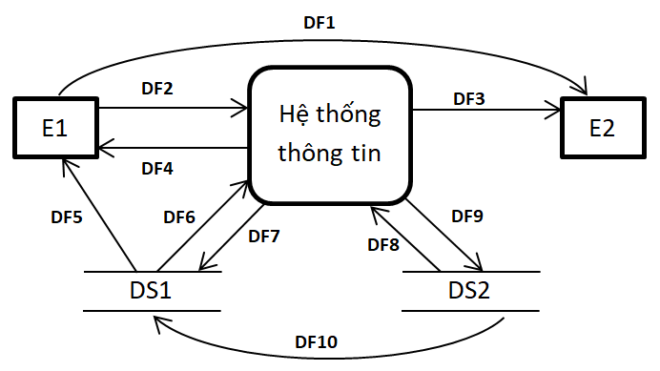

**Đáp án và thang điểm**:

Một nhận định lỗi sai đáp án sẽ trừ vào điểm một nhận định lỗi đúng đáp án.

Sinh viên tìm được từ 4 lỗi trở lên trong các lỗi sau sẽ được 0,5đ/lỗi x 4 = 2 điểm

* Lỗi DS1, DS2 vì DFD mức ngữ cảnh không có kho dữ liệu
* Lỗi DF1 vì không được vẽ luồng dữ liệu giữa các thực thể ngoài
* Lỗi DF5 vì không được vẽ luồng dữ liệu giữa thực thể ngoài và kho dữ liệu
* Lỗi DF10 vì không được vẽ luồng dữ liệu giữa các kho dữ liệu
* Thêm: lỗi DF5, DF6, DF7, DF8, DF9 không vẽ vì không được vẽ DS1, DS2

**Câu 2: (3 điểm)** Anh (chị) hãy cho các ví dụ minh họa cụ thể từ việc chuyển đổi mô hình Thực thể - Mối kết hợp (ERD) sang mô hình Quan hệ (RD) đối với từng trường hợp sau:

1. Một kiểu thực thể có thuộc tính đa trị (1 điểm)
2. Hai kiểu thực thể có mối kết hợp n-n (1 điểm)
3. Các kiểu thực thể có mối quan hệ dạng cha - con (type - subtype) (1 điểm)

**Tiêu chí chấm điểm câu 2**: Sinh viên phải thể hiện được là đã hiểu rõ cách chuyển trong từng trường hợp.

**Câu 3: (3 điểm)** Một công ty kinh doanh hoạt động theo hình thức dùng website bán hàng qua mạng internet có các hoạt động sau:

* Mua hàng từ các nhà cung cấp
* Giới thiệu sản phẩm trên website qua mạng internet
* Cho phép khách hàng đặt hàng trên website qua mạng internet
* Liên lạc với các khách hàng đã đặt hàng qua điện thoại, email
* Giao hàng và nhận tiền thanh toán khi giao hàng
* Báo cáo số liệu, thống kê cho ban giám đốc

Anh (chị) hãy xây dựng 2 sơ đồ phân tích thiết kế hệ thống thông tin cho công ty trên:

* 1. Sơ đồ luồng xử lý dữ liệu (DFD) ở mức ngữ cảnh (mức context) (1,5 điểm)

**Đáp án**: các thực thể ngoài là Nhà cung cấp; Khách hang; Ban giám đốc

* 1. Sơ đồ luồng xử lý dữ liệu (DFD) ở mức đỉnh (mức top) (1,5 điểm)

**Đáp án**: các chức năng là Mua hàng, Bán hàng, Báo cáo, Quản lý sản phẩm; Quản lý nhân viên; Quản lý khách hàng; Quản lý nhà cung cấp

**Câu 4: (2 điểm)**

Anh (chị) hãy chuyển thiết kế dữ liệu từ mô hình Thực thể - mối kết hợp (ERD) sau thành các bảng dữ liệu theo mô hình Quan hệ (RD):

**Nhân viên**

Thuộc

**Dự án**

Các miêu tả thêm:

* **Nhân viên** và **Dự án** là hai thực thể.
* **Họ Tên** là một thuộc tính phức gồm hai thuộc tính đơn là **Họ** và **Tên.**
* **Email** là một thuộc tính đa trị. Một nhân viên có thể có nhiều email, một email chỉ thuộc một nhân viên.
* **Kỹ năng** là một thuộc tính đa trị. Một nhân viên có thể có nhiều kỹ năng, nhiều nhân viên có thể có cùng kỹ năng.

**Đáp án:** 5 bảng: Nhân viên; Dự án; Tham gia dự án; Email nhân viên; Kỹ năng nhân viên

**Thang điểm:**

* Chuyển đúng các thực thể: **1 điểm**
* Chuyển đúng các thuộc tính: **1 điểm**
* Chuyển đúng mối kết hợp: **1 điểm**

**HẾT**

**Xác nhận của Trưởng Khoa**